2023年湖南省株洲市中考道德与法治真题
时量：90分钟 满分：100分
注意事项：
1．答题前，请按要求在答题卡上填写好自己的姓名和准考证号。
2．答题时，切记答案要填在答题卡上，答在试题卷上的答案无效。
3．考试结束后，请将试题卷和答题卡都交给监考老师。
一、客观题（每小题只有一个最符合题意的答案，本大题共24小题，每小题2分，共48分）
1. 2022年7月27日，中央军委在北京隆重举行颁授“八一勋章”仪式，国家主席习近平向“八一勋章”获得者颁授勋章和证书。三位“八一勋章”获得者是扫雷排爆大队一级上士杜富国、特级航天员________、爆炸冲击防灾减灾国家重点实验室教授钱七虎。（ ）
A 聂海胜 B. 刘洋 C. 杨利伟 D. 王亚平
2. 2022年10月16日，中国共产党第________次全国代表大会在北京人民大会堂开幕。中共中央总书记习近平代表第十九届中央委员会向大会作报告。报告指出，十年来，我们经历了对党和人民事业具有重大现实意义和深远历史意义的三件大事。一是迎来中国共产党成立一百周年，二是中国特色社会主义进入新时代，三是完成脱贫攻坚、全面建成小康社会的历史任务，实现第一个百年奋斗目标。（ ）
A. 十八 B. 十九 C. 二十 D. 二十—
3. 2023年1月22日，“________”科考船搭载“________”号全海深载人潜水器在位于东南印度洋蒂阿蔓蒂那海沟最深点完成深潜作业后，成功回收。这是人类历史上首次抵达该海沟的最深点。（ ）
A 探索二号 奋斗者 B. 探索一号 奋斗者
C. 探索二号 创造者 D. 探索一号 创造者
4. 2022年12月18日晚，卡塔尔世界杯足球决赛结束，________获得世界杯冠军。（ ）
A. 卡塔尔队 B. 巴西队 C. 法国队 D. 阿根廷队
5. 钱学森说，“6年的中学生活对我的教育很深，对我的一生，对我的知识和人生观起了很大的作用。”这说明（ ）
①中学时代为我们的一生奠定重要基础
②中学时代为我们的人生长卷打上丰富而厚实的底色
③中学时代对我们的人生具有重要意义
④中学生活决定人生的一切
A. ①②③ B. ①③④ C. ②③④ D. ①②④
6. 下图《时间去哪儿了》表明，学会学习要（ ）
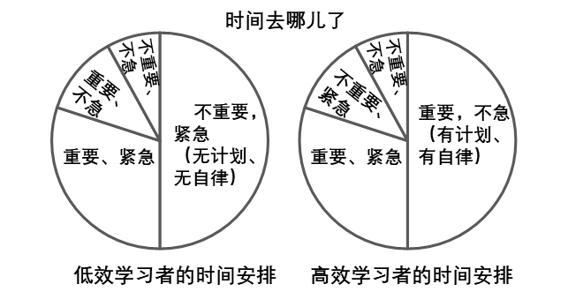
A. 发现并保持对学习的兴趣 B. 合理安排学习时间
C. 运用不同的学习方式 D. 培养观察、想象、创新等能力
7. 妈妈发现小刚的穿着有些另类，便对他说，“你是一个学生，这样穿可不太好。”小刚不以为然地说，“你知道什么！好些同学都这么穿，这才叫‘酷’，我已经长大了，不要你管。”对此，以下理解正确的是（ ）
①批判性思维就是敢于向权威挑战，不听取任何意见
②独立思考不是人云亦云，而是有自己的见解
③独立思考要能接纳他人合理的、正确的意见
④“酷”就要穿奇装异服，追求与众不同
A. ①④ B. ①③ C. ②③ D. ②④
8. 墨子对弟子耕柱子要求非常严格，耕柱子很委屈地说，“我不比别人差，为何老师对我这么严格呢？”墨子拍拍他的肩膀说，“假如我要去太行山，坐一辆由黄牛和快马拉的车，我是鞭策黄牛还是鞭策快马呢？”耕柱子不假思索地回答，“当然是快马呀！因为快马经得起鞭策。”这个故事告诉我们（ ）
①与老师产生矛盾时，绝不退让
②老师的批评可以帮助我们反省自己，改进不足
③把注意力放在批评的内容和用意上，理解老师的良苦用心
④要学会正确对待老师的批评
A. ①②③ B. ①③④ C. ①②④ D. ②③④
9. 卸货、分拣、装车、送货……快递哥小言每天重复着这些操作，把包裹送往千家万户。2022年他荣获了株洲市五一劳动奖章，他说，“送快递是一件传递快乐，分享喜悦事业。”他享受这份传递快乐的喜悦。这告诉我们（ ）
①我们对待生活的态度，会影响生命的质量
②实现人生价值，应从轰轰烈烈的大事做起
③活出自己的人生，可以促进自我价值的实现
④生命虽然平凡，但也能创造伟大
A. ①②③ B. ①②④ C. ②③④ D. ①③④
10. “路虽远，行则将至；事虽难，做则必成。”这句话启示我们（ ）
①少年有梦，不应止于心动，更要付诸行动
②只有发扬实干精神，才能用劳动创造新的辉煌
③努力，一种生活态度，需要坚持
④人世间的美好梦想，都是通过想象实现的
A. ①②③ B. ②③④ C. ①③④ D. ①②④
11. 2023年湖南省最美家庭评选揭晓，醴陵市孙家湾镇何大爷家庭光荣上榜。作为者党员何大爷时常带领儿孙参加公益活动，并把家教理念和育儿方法编辑成《何家家教》，传播好家风。这告诉我们（ ）
①家是代代传承、血脉相连的生活共同体 ②家是我们心灵的港湾
③只要有了家风，就一定能构建和谐家庭 ④我们的成长离不开家庭的哺育
A. ①③④ B. ①②④ C. ②③④ D. ①②③
12. 季布，汉朝人，从小为人正直，乐于助人，且十分重视承诺。在当地人中他享有很高的声誉，广受欢迎。乡亲们说，“得黄金百斤，不如得季布一诺。”这个故事启发我们（ ）
①为了追求经济收益，可以放弃诚信
②要真诚待人，信守承诺，说老实话，办老实事，做老实人
③诚信是我们融入社会的“通行证”
④诚信是一种道德规范和品质，是中华民族的传统美德
A. ①③④ B. ①②④ C. ①②③ D. ②③④
13. 2023年3月10日以来，各级网信部门严肃查处各类违规“自媒体”账号，依法依约处置“自媒体”造谣传谣、假冒仿冒、违规营利等突出问题。这告诉我们（ ）
①网络信息良莠不齐，要自觉抵制不良信息
②防微杜渐，远离网络
③恪守道德、遵守法律是网络生活的基本准则
④充分利用网络平台传播社会正能量
A. ①③④ B. ②③④ C. ①②③ D. ①②④
14. 2022年6月是全国第21个“安全生产月”。株洲市水利局走进攸县第三中学，开展防溺水安全进校园公益宣讲活动。通过向学生教授溺水自救、落水救助和心肺复苏等应急救护技能，提高学生紧急避险意识和自救互助能力。安全教育进校园是因为青少年（ ）
①自我保护意识较差 ②自我保护能力较弱
③没有自我控制能力 ④是国家的希望、民族的未来
A. ①③④ B. ①②④ C. ①②③ D. ②③④
15. 对漫画（下图）理解正确的是（ ）
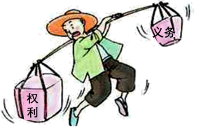
①权利和义务是完全对立 ②公民不能只享受权利而不承担义务
③我们不仅要增强权利意识，也要增强义务观念 ④权利和义务是相统一的
A. ①②③ B. ①②④ C. ②③④ D. ①③④
16. “宪法的根基在于人民发自内心的拥护，宪法的伟力在于人民出自真诚的信仰。”习近平总书记的这句话启示我们（ ）
①要增强宪法意识 ②要认同宪法价值
③要坚决维护宪法的权威 ④宪法的实施只能依靠国家强制力
A. ①②③ B. ①②④ C. ①③④ D. ②③④
17. 根据《烟花爆竹安全管理条例》第四十二条第二款的规定，株洲市区公安机关5月份共处置中心城区违规燃放烟花爆竹警情22起，对违规燃放烟花爆竹的人员进行批评教育，并给予相应的行政处罚。这体现（ ）
A. 法律只服务于当前的生活 B. 法律对犯罪分子毫不留情
C. 法律规范着全体社会成员的行为 D. 法律只对违法的人有约束力
18. 2023年3月10日上午9时许，2900多名全国人大代表按下表决器，十四届全国人大一次会议表决通过了关于国务院机构改革方案的决定，全场响起热烈掌声。表决通过关于国务院机构改革方案的决定是全国人民代表大会在行使（ ）
A. 监督权 B. 立法权 C. 任免权 D. 决定权
19. 某小区在街道、业委会等指导下，通过民主表决、自行约定分摊比例，实现了老旧小区改造加装电梯。对此理解正确的是（ ）
①公民参与是公民的一项权利 ②有事好商量，众人的事情众人商量，是人民民主的真谛
③扩大了公民的政治权利 ④发展社会主义民主，有助于实现社会和谐稳定
A. ①②③ B. ①②④ C. ②③④ D. ①③④
20. 株洲市严格落实习近平总书记关于城市规划管理、土地管理和耕地保护的重要指示，坚决打好整治违法建设、违法用地问题和加强耕地保护攻坚战。此举旨在（ ）
①追求经济高速度发展 ②保护耕地，节约资源
③维护国家粮食安全 ④落实总体国家安全观
A. ①③④ B. ①②④ C. ①②③ D. ②③④
21. 2022年，芦淞市场群获评“湖南省第十批民族团结进步示范单位”。近日，市场广大商户向云南省丽江市玉龙纳西族的困难群众捐赠了1000多件爱心服装，在各族群众之间架起了“连心桥”。“连心桥”体现了（ ）
①各族人民同呼吸、共命运、心连心
②维护和促进民族团结，是每个公民的神圣职责和光荣义务
③平等团结互助和谐的社会主义民族关系
④维护民族团结，是少数民族聚居地的事情，与其他地区无关
A. ①③④ B. ①②③ C. ②③④ D. ①②④
22. 钱伟长是我国著名科学家、教育家。1948年，当他有机会重返美国工作时，面对签证申请表上的“若中美交战，你是否忠于美国”一栏，他毫不犹豫地填上“否”，放弃了赴美机会。这告诉我们（ ）
①科学没有国界，科学家却是有祖国的
②坚决维护个人利益，不放弃任何个人利益
③当个人利益与国家利益发生矛盾，我们应以国家利益为重
④坚持国家利益至上，增强维护国家利益的责任感和使命感
A. ①③④ B. ①②③ C. ①②④ D. ②③④
23. 聊天机器人ChaGpT的火爆程度超乎人们想象，它能够通过学习和理解人类语言来进行对话，还能根据聊天的上下文进行互动，甚至能完成撰写部件、视频脚本、文案、翻译、码等任务。面对ChaiGPT带来的职业挑战，下列认识错误的是（ ）
A. 我们要树立终身学习的理念，提高素养，为精彩明天做准备
B. 传统的职业将会发生变革，新的职业将会兴起
C. 机器人完全代替人类工作，人类以后可以坐享其成
D. 我们要根据社会发展的需要，规划好自己的职业生涯
24. 22022年统计数据显示，株洲市研发经费投入强度达到3.02%，连续四年排名全省第一。株洲紧跟国际前沿发展趋势，组织攻克了一批对外过度依赖的关键核心技术，形成了一批占据世界科技前沿的优势技术。这说明（ ）
①要落实创新驱动发展战略，坚定不移走中国特色自主创新道路
②核心技术可以“要来”、“买来”、“讨来”
③必须自强奋斗，敢于突破
④要加大科研投入，推进科技创新
A. ①③④ B. ①②④ C. ②③④ D. ②③④
二、主观题（本大题共5小题，共52分）
25. 在加快推进教育现代化的新征程中培养担当民族复兴大任的时代新人。2022年7月，湖南工业大学乡村振兴社会实践队在茶陵县湖口镇开展服务和奉献社会的实践活动，实践队采用墙绘的形式，把社会主义核心价值观、《民法典》、农耕文化等主题内容绘制在村里的十六面墙上，获得了村民的一致赞扬。大学生们还结合绘画、剪纸等多种形式组织夏令营活动，让村里留守儿童的暑假生活变得丰富多彩。
根据材料，结合所学知识，说一说，你从大学生服务和奉献社会的实践活动中获得了哪些感悟。
26. 根据下图中他们的困惑，结合所学知识，谈一谈，我们怎样做更好的自己？
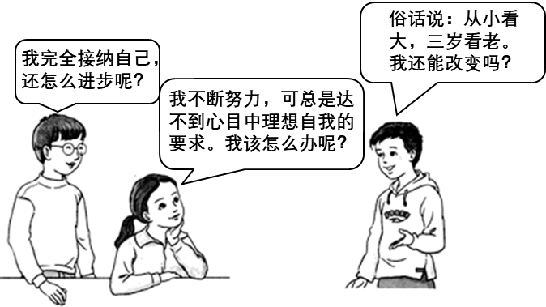
27. 材料一 2021年6月，邓先生在长沙发生交通事故，医疗费十多万元。2020年9月，他曾通过网络平台向某保险公司投保了意外险，依据保险合同，该保险公司应当承担保险责任。但事发后，该保险公司并没有给予积极回应。湖南工业大学法律援助中心了解到邓先生家庭较为困难，符合法律援助的条件后，他们主动为邓先生提供法律援助，向法院提起诉讼。该案于2023年2月3日结案，邓先生获得了26万元赔偿金。
材料二 2022年6月11日，株洲市公安局举行《株洲市城市养犬管理条例》实施一周年大型宣传活动，向市民宣传文明养犬的相关知识和相关法律。民警提醒各位爱犬人士，牢记“养犬要办证，免疫必先行，外出应牵绳，大便及时清，犬吠不扰民”。“以前小区里经常能看到没牵狗绳的小狗跑来跑去，带孩子玩都要特别小心，生怕被狗咬了。现在这种情况已经少很多了，大部分人都会自觉牵狗绳遛狗。”市民罗女士感慨地说。
（1）结合材料一和所学知识，说一说，如何维护公平正义？
（2）根据材料二，结合所学知识，谈一谈，你对法治重要性的理解。
28. 材料一 中国式现代化是走和平发展道路的现代化。在文化传承发展座谈会上，国家主席习近平指出，中国文化源远流长，中华文明博大精深。中华优秀传统文化有很多重要元素，共同塑造出中华文明的突出特性。中华文明具有突出的和平性，从根本上决定了中国始终是世界和平的建设者、全球发展的贡献者、国际秩序的维护者。
材料二 2023年5月19日，中国—中亚峰会在西安国际会议中心成功举行，国家主席习近平强调，面对百年未有之大变局，着眼各国人民的根本利益和光明未来，我们构建更加紧密的中国—中亚命运共同体，顺应了合作共赢的时代潮流，为推动构建人类命运共同体贡献力量。
（1）根据材料一，结合所学知识，说一说，推进中国式现代化为什么要传承中华优秀传统文化？
（2）根据材料二，结合所学知识，谈一谈，你对构建中国—中亚命运共同体的认识。
29. 材料一 “没想到喝了几十年的山泉水，如今销往醴陵、萍乡等地的千家万户，成为助力村民致富的幸福泉。”醴陵板杉镇寨下村年逾古稀的村民胡爷爷笑着说。“如今的板杉镇，山庄美了，田野绿了，水质甜了，游客多了，大家的日子越来越幸福。”游客张某的一席话，道出了全镇4万多名村民过上美好生活的密码。
材料二 “其实地上本没有路，走的人多了，也便成了路。”鲁迅先生的这句名言，也可以用于今天农业农村现代化的实践。醴陵浦口镇荣坪村供销惠农服务社成立前，村集体经济收入仅2．8万元，在村级党组织的领头下，实行“村供销社+合作社+农户”的经营模式。2022年，荣坪村已成为远近闻名的蔬菜育苗基地，20多个品种的蔬菜果苗远销全国各个省市，集体经济的收入超过40万元，村里“亩产万元田”、“年收入十万元户”层出不穷，八成家庭开上了小汽车。集体经济充裕了，共同富裕也有了基础。
（1）根据材料一，结合所学知识，说一说，醴陵板杉镇4万多村民过上美好生活的密码是什么？
（2）结合材料二和所学知识，谈一谈，荣坪村的发展振兴给我们推进农业农村现代化的启示。

